
840
24.05.2022
Об установлении публичного сервитута для размещения объекта электросетевого хозяйства «ВЛ-0,4 кВ №1 от ТП №273» в границах кадастровых кварталов 60:27:0020104, 60:27:0020106, 60:27:0020107, 60:27:0020105 и земельных участков с кадастровыми номерами 60:27:0020105:4, 60:27:0020106:131, 60:27:0020107:207, 60:27:0020107:2

В соответствии со статьей 23, пунктом 1 статьи 39.37, подпунктом 4 статьи 39.38, статьей 39.39, пунктом 1 статьи 39.40, статьями 39.41, 39.42, 39.43, пунктом 1 статьи 39.45 Земельного кодекса Российской Федерации, пунктом 3, 4 статьи 3.6 Федерального закона от 25.10.2001 № 137-ФЗ «О введении в действие Земельного кодекса Российской Федерации», Федеральным законом от 06.10.2003 № 131-ФЗ «Об общих принципах организации местного самоуправления в Российской Федерации», приказом Министерства экономического развития Российской Федерации № 542 от 10.10.2018 «Об утверждении требований к форме ходатайства об установлении публичного сервитута, содержанию обоснования необходимости установления публичного сервитута», Положением о распределении полномочий органов местного самоуправления муниципального образования «Город Псков», утвержденным решением Псковской городской Думы от 16.12.2016 № 2161, на основании ходатайства от 28.01.2022 Публичного акционерного общества «Россети Северо-Запад» (ИНН 7802312751, ОГРН 1047855175785) и схемы расположения границ публичного сервитута на кадастровом плане территории, руководствуясь подпунктом 6.1. пункта 6 статьи 32, подпунктом 5 пункта 1 статьи 34 Устава муниципального образования «Город Псков», Администрация города Пскова
ПОСТАНОВЛЯЕТ:
1. Установить в пользу публичного акционерного общества «Россети Северо-Запад» (ИНН 7802312751, ОГРН 1047855175785) публичный сервитут площадью 1919 кв.м. в отношении земельных участков в границах кадастровых кварталов 60:27:0020104, 60:27:0020106, 60:27:0020107, 60:27:0020105 и земельных участков с кадастровыми номерами 60:27:0020105:4 с местоположением: г. Псков, ул. Льва Толстого, д.18, 60:27:0020106:131 с местоположением: г. Псков, ул. Льва Толстого, д. 23, 60:27:0020107:207 с местоположением: г. Псков, ул. Льва Толстого, д. 29, 60:27:0020107:2 с местоположением: г. Псков, ул. Льва Толстого, д. 31 и утвердить границу публичного сервитута согласно приложению к настоящему постановлению.
2. Цель установления публичного сервитута: размещение в целях эксплуатации объекта электросетевого хозяйства «ВЛ-0,4 кВ №1 от ТП №273» и его неотъемлемых технологических частей, необходимых для организации электроснабжения населения.
3. Срок публичного сервитута: 49 (сорок девять) лет.
4. Срок, в течение которого в соответствии с расчетом заявителя использование земельных участков (их частей) и (или) расположенных на них объектах недвижимости в соответствии с их разрешенным использованием будет в соответствии с подпунктом 4 пункта 1 статьи 39.41 Земельного кодекса Российской Федерации невозможно или существенно затруднено (при возникновении таких обстоятельств) – от 3 до 60 дней.
5. Порядок установления зон с особыми условиями использования территорий и содержание ограничений прав на земельные участки в границах таких зон установлен постановлением Правительства Российской Федерации от 24.02.2009 № 160 «О порядке установления охранных зон объектов электросетевого хозяйства и особых условий использования земельных участков, расположенных в границах таких зон».
6. Плата за публичный сервитут не устанавливается.
7. График проведения работ при осуществлении деятельности, для обеспечения которой устанавливается публичный сервитут: при отсутствии аварийных ситуаций, капитальный ремонт объекта электросетевого хозяйства производится с предварительным уведомлением собственников (землепользователей, землевладельцев, арендаторов) земельных участков 1 раз в 10 лет (продолжительность не превышает три месяца для земельных участков, предназначенных для жилищного строительства (в том числе индивидуального жилищного строительства), ведения личного подсобного хозяйства, садоводства, огородничества; не превышает один год - в отношении иных земельных участков).
8. Публичное акционерное общество «Россети Северо-Запад» обязано привести земельный участок в состояние, пригодное для его использования в соответствии с разрешенным использованием, в срок не позднее чем три месяца после завершения эксплуатации объекта электросетевого хозяйства, указанного в пункте 2 настоящего постановления.
9. Комитету по управлению муниципальным имуществом города Пскова (Кузнецовой Е.В.) в течение пяти рабочих дней со дня принятия настоящего постановления направить копию настоящего постановления с приложением утвержденной схемы расположения границ публичного сервитута:
9.1 Муниципальному бюджетному образовательному учреждению «Средняя общеобразовательная школа № 9 имени А.С.Пушкина» (ИНН 6027009643, ОГРН 1026000957069), Ерохину Олегу Валентиновичу, Новоземцеву Анатолию Ивановичу, являющимся правообладателями земельных участков в отношении которых принято решение об установлении публичного сервитута;
9.2 путем размещения в общедоступном месте многоквартирного жилого дома с местоположением: г. Псков, ул. Льва Толстого, д. 23, многоквартирного жилого дома с местоположением: г. Псков, ул. Льва Толстого, д. 29 (подъезды многоквартирного жилого дома и (или) в пределах земельного участка на котором расположен многоквартирный дом);
9.3 в Управление Федеральной службы государственной регистрации, кадастра и картографии по Псковской области;
9.4 Публичному акционерному обществу «Россети Северо-Запад» (ИНН 7802312751, ОГРН 1047855175785).
10. Опубликовать настоящее постановление в газете «Псковские Новости» и разместить на официальном портале Администрации города Пскова в сети «Интернет».
11. Публичный сервитут считается установленным со дня внесения сведений о нем в Единый государственный реестр недвижимости.
12. Контроль за исполнением настоящего постановления возложить на заместителя Главы Администрации города Пскова Волкова П.В.

Глава Администрации
города Пскова Б.А. Елкин

Приложение
к Постановлению Администрации
города Пскова
от 24.05.2022 № 840

СХЕМА ГРАНИЦ РАЗМЕЩЕНИЯ ПУБЛИЧНОГО СЕРВИТУТА
Объект: ВЛ-0,4 кВ №1 от ТП №273
Местоположение: Псковская область, г. Псков.
Кадастровые кварталы: 60:27:0020104, 60:27:0020106, 60:27:0020107, 60:27:0020105.
Кадастровые номера земельных участков: 60:27:0020105:4, 60:27:0020106:131, 60:27:0020107:207, 60:27:0020107:2.
Система координат: МСК-60 (Зона 1)
Площадь сервитута: 1919 кв.м

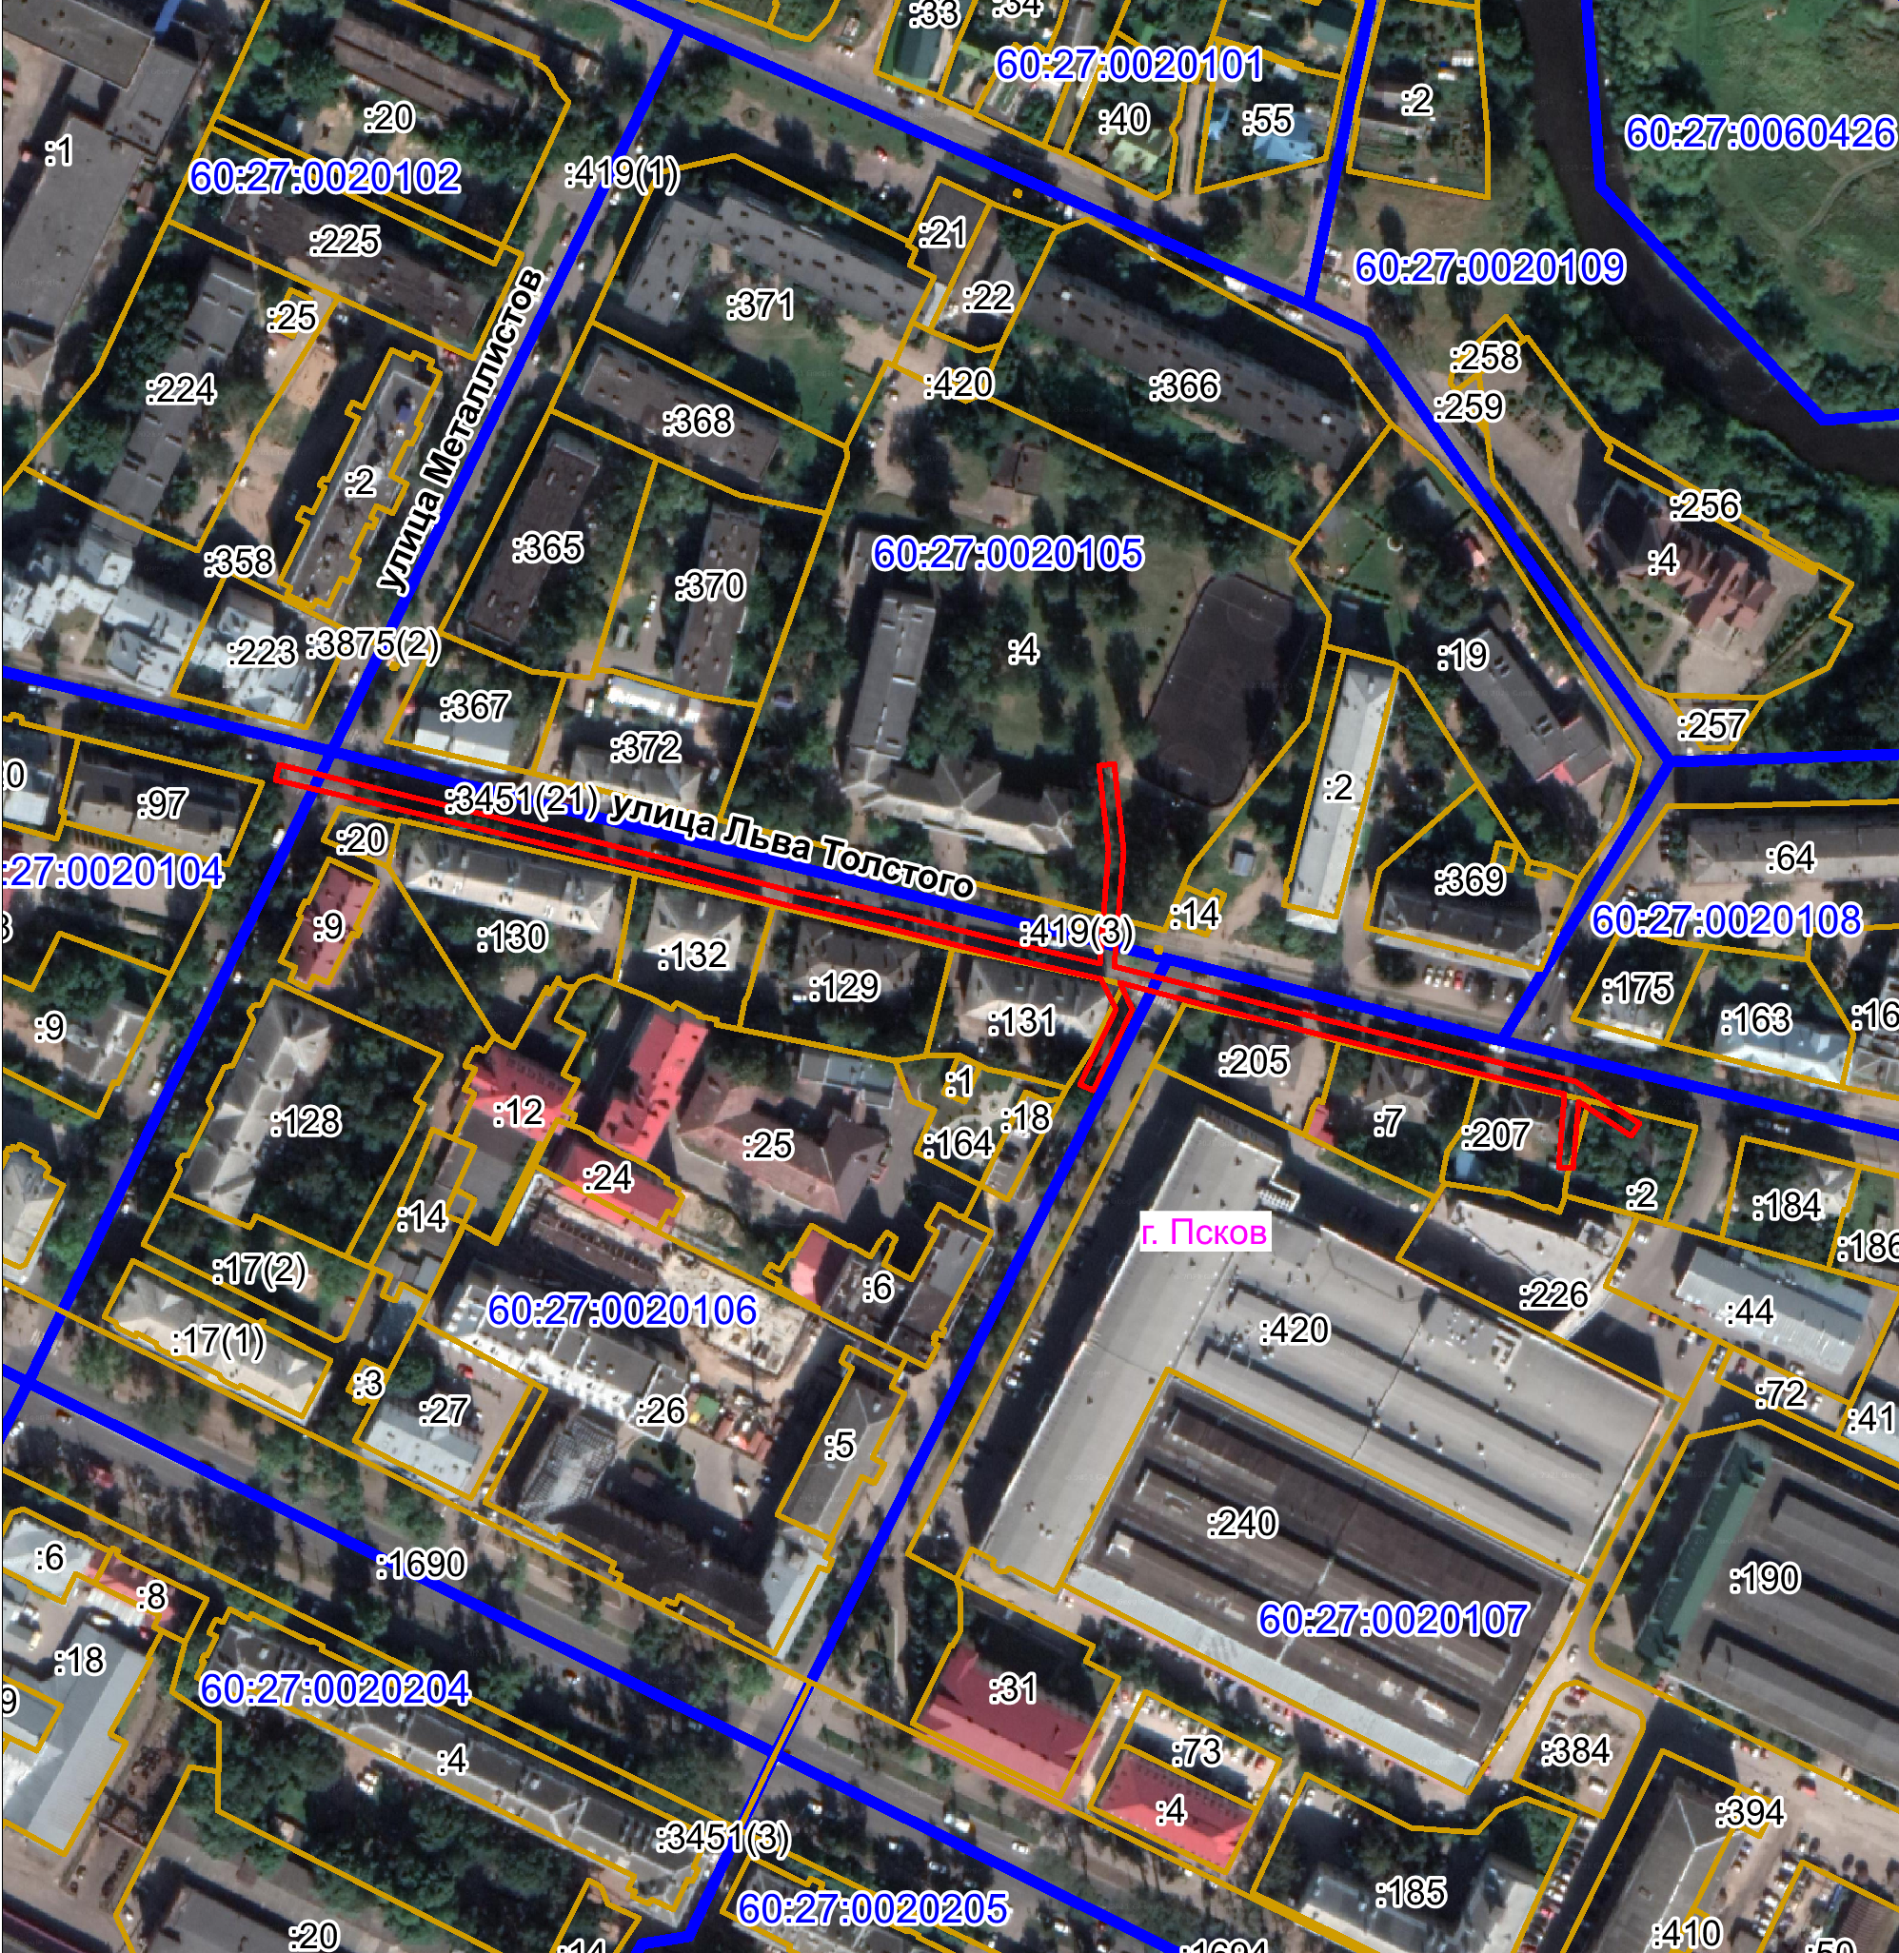
Масштаб 1:3000
Граница публичного сервитута
Используемые условные знаки и обозначения:

Каталог координат:

ВЛ-0,4 кВ №1 от ТП №273

Номер угла
X, м | Y, м | Средняя квадратическая погрешность характерной точки
1 | 499629,66 | 1274125,78 | 0,1
2 | 499621,83 | 1274157,97 | 0,1
3 | 499612,69 | 1274195,75 | 0,1
4 | 499604,35 | 1274230,09 | 0,1
5 | 499596,23 | 1274261,64 | 0,1
6 | 499589,92 | 1274289,64 | 0,1
7 | 499582,16 | 1274320,99 | 0,1
8 | 499576,70 | 1274344,69 | 0,1
9 | 499606,65 | 1274347,08 | 0,1
10 | 499629,61 | 1274344,55 | 0,1
11 | 499630,05 | 1274348,53 | 0,1
12 | 499606,73 | 1274351,09 | 0,1
13 | 499575,81 | 1274348,67 | 0,1
14 | 499569,20 | 1274375,01 | 0,1
15 | 499565,41 | 1274389,81 | 0,1
16 | 499555,21 | 1274430,68 | 0,1
17 | 499545,21 | 1274471,86 | 0,1
18 | 499533,89 | 1274488,77 | 0,1
19 | 499530,57 | 1274486,55 | 0,1
20 | 499539,83 | 1274472,73 | 0,1
21 | 499521,97 | 1274471,13 | 0,1
22 | 499522,33 | 1274467,15 | 0,1
23 | 499541,83 | 1274468,90 | 0,1
24 | 499551,33 | 1274429,72 | 0,1
25 | 499561,52 | 1274388,85 | 0,1
26 | 499565,32 | 1274374,03 | 0,1
27 | 499571,45 | 1274350,03 | 0,1
28 | 499564,35 | 1274353,44 | 0,1
29 | 499542,75 | 1274343,03 | 0,1
30 | 499544,49 | 1274339,43 | 0,1
31 | 499564,35 | 1274349,00 | 0,1
32 | 499572,48 | 1274345,11 | 0,1
33 | 499578,26 | 1274320,05 | 0,1
34 | 499586,02 | 1274288,72 | 0,1
35 | 499592,35 | 1274260,70 | 0,1
36 | 499600,47 | 1274229,11 | 0,1
37 | 499608,81 | 1274194,81 | 0,1
38 | 499617,95 | 1274157,03 | 0,1
39 | 499625,78 | 1274124,84 | 0,1
1 | 499629,66 | 1274125,78 | 0,1

Глава Администрации
города Пскова Б.А. Елкин

